INDICAÇÃO Nº 1108/2016

Sugere ao Poder Executivo Municipal a instalação de Placa “Proibido Jogar Lixo” em área pública localizada ao lado do Ginásio Municipal Vereador “José Salves”, no Jardim Pérola.

Excelentíssimo Senhor Prefeito Municipal,

Nos termos do Art. 108 do Regimento Interno desta Casa de Leis, dirijo-me a Vossa Excelência para sugerir que, por intermédio do Setor competente, seja executada a instalação de Placa **“Proibido Jogar Lixo”** em área pública localizada ao lado Ginásio Municipal José Salves, localizado no Jardim Pérola, nesta.

**Justificativa:**

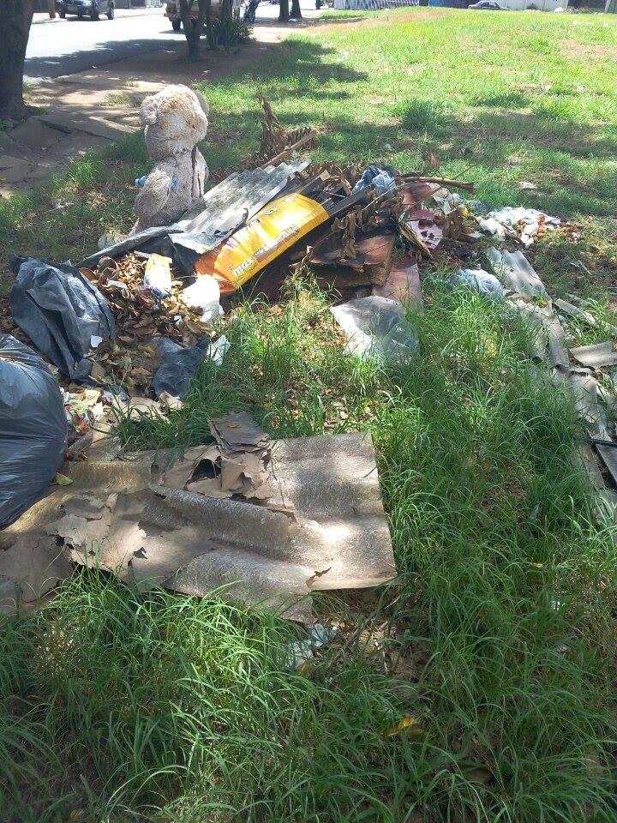

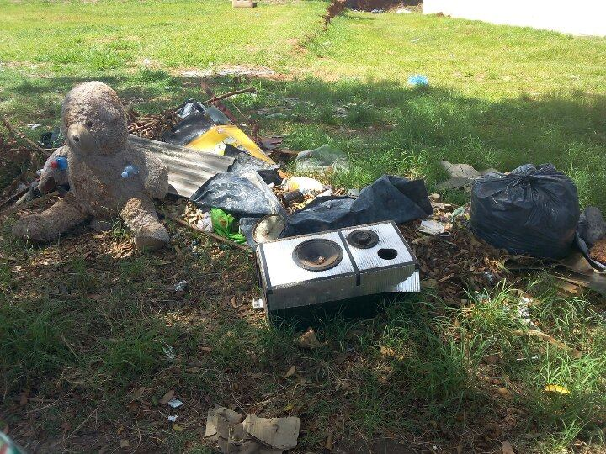

Conforme reivindicação da população, este vereador solicita a instalação de Placa **“Proibido Jogar Lixo”** em área pública localizada ao lado do Ginásio Municipal Vereador “José Salves”, uma vez que populares estão jogando lixo no local, fato que traz transtornos aos moradores que residem próximo ao local. Pelo exposto, solicito **URGÊNCIA** no atendimento do ora requerido.

Plenário “Dr. Tancredo Neves”, em 17 de fevereiro de 2.016.

**FABIANO W. RUIZ MARTINEZ**

**“Pinguim”**

-vereador-